Муниципальное бюджетное дошкольное образовательное учреждение

«Детский сад №4» пгт Кавалерово

Кавалеровского муниципального округа Приморского края

Проект

в старшей группе (5-6 лет)

Тема: «Насекомые»

Подготовила Пелешок Н.М

Лето 2025

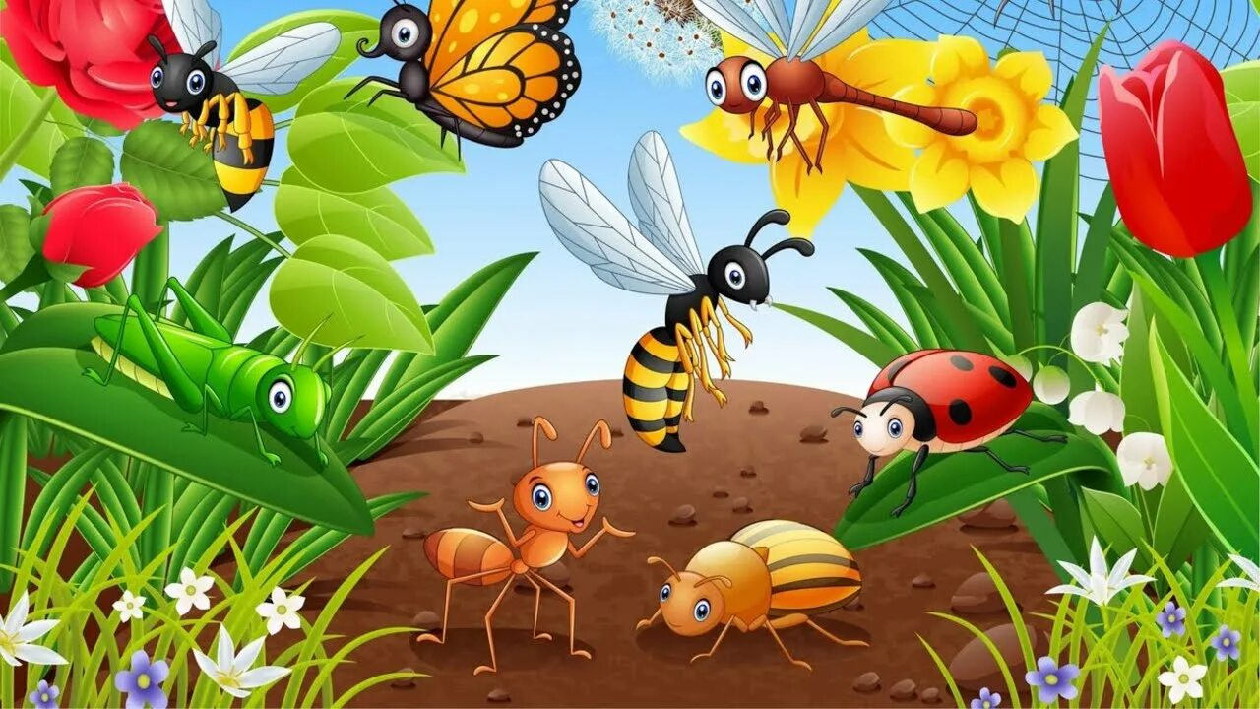

Проект «Насекомые» в старшей группе
Актуальность проекта:
Большинство современных детей редко общаются с природой. Поэтому проект направлен на то, чтобы дети научились любить и беречь окружающий мир.

Возраст детей: 5-6 лет.
Участники проекта: дети старшей группы, воспитатель
Проблема: формирование навыков правильного поведения детей в природе.
Игровая мотивация: помочь детям понять своеобразие каждого насекомого, его уникальность.
Проблема:
Что произойдет в природе, если насекомые исчезнут? На сколько велика их роль в природе?

Цель проекта: создать условия для расширения представлений детей о мире насекомых.
Задачи проекта:
- Расширение и систематизация знаний детей о насекомых, местах их обитания, характерных особенностях;
- Формирование познавательного интереса к насекомым.
- Развивать речь детей, активизировать словарный запас.
- Развивать умение делать выводы, устанавливая причинно-следственные связи между объектами живой природы;
- Развивать коммуникативные навыки;
- Развивать эмоциональную отзывчивость;
- Воспитывать у детей бережное и чуткое отношение к природе.

I этап – подготовительный
1. Подборка методического материала, иллюстраций
2. Вовлечь дошкольников в решении проблемы.
3. Собрать материал, информацию.
II этап – основной
1.Дидактические игры:
1. «Четвёртый лишний»
Заяц, еж, лиса, шмель;
2) Трясогузка, паук, скворец, сорока;
3) Бабочка, стрекоза, енот, пчела;
4) Кузнечик, божья коровка, воробей, майский жук;
5) Пчела, стрекоза, енот, пчела;
6) Кузнечик, божья коровка, воробей, комар;
7) Таракан, муха, пчела, майский жук;
8) Стрекоза, кузнечик, пчела, божья коровка;
9) Лягушка, комар, жук, бабочка;
10) Стрекоза, мотылек, шмель, воробей.
2. «Закончи предложение» (употребление всех форм косвенных падежей имен существительных в единственном числе)
- Муравей сидел около… .
- Божья коровка полезла по …
- Жук спрятался под…
- Муха села на…
- Гусеница сидела на…
- Муха ползла по…
3. «Хорошо-плохо»
Воспитатель: «Что произойдет с лугом, лесом, с нашей природой, если насекомые исчезнут?»
Дети приходят к выводу о том, что, если исчезнут насекомые, исчезнут и растения, погибнут животные и птицы: одни не могут существовать без других. Насекомые — это часть природы, а природу надо беречь, любить, охранять.
4. «Один – много».
1 муха - много мух.
1 комар - много комаров.
Бабочка, стрекоза, кузнечик, паук, шмель, пчела и др.

5. «Закончи предложение»
Майский жук большой, а божья коровка. маленькая
У майского жука крылья короткие, а у стрекозы… длинные
У жука усы толстые, а у бабочки. тонкие
У шмеля спина широкая, а у водомерки. узкая

6. «Назови ласково».
Комар — комарик
Жук – жучок
Пчела – пчелка
Усы – усики
Лапы – лапки
Голова – головка
Муравей — муравьишка
Муравейник – муравейничек
Муха – мушка
Стрекоза – стрекозка.

7. «Подбери признак»:
бабочка какая? –,
муравей какой? –,
пчела какая? – …

2. Двигательная деятельность:
- Физкультминутка «Бабочка» (дети говорят и выполняют движения) .
- Подвижная игра «Поймай комара», «Птицы и бабочки»

3.Познавательно-исследовательская деятельность:
- Знакомство с видовым разнообразием насекомых (строение, место обитания, жизнедеятельности и т. д.) ;
- Наблюдение за насекомыми на участке детского сада и на природе с родителями;
- Конструирование насекомых при помощи счётных палочек.
4.Коммуникативная деятельность:
- Беседы-обсуждения: «В чём польза насекомых?»
-Беседы с детьми: «Кто такие насекомые, чем они отличаются от других существ?», «От чего зависит окраска насекомого?», «Польза муравьев, стрекоз, тараканов», «Интересные факты из жизни насекомых», «Почему божья коровка красная, «Паук и дождевые черви – это насекомые или нет?»
-Составление рассказов про насекомых.
-Интервью (формирование навыков диалогической речи) на тему «Насекомые луга».
Примерные вопросы:
1. Как вы думаете, что такое луг?
2. Чем насекомые отличаются от птиц?
3. Чем похожи жук, стрекоза и бабочка?
4. Как вы считаете, насекомые полезны?
5. Если бы ты был насекомым то, каким?

5.Чтение художественной литературы:
- Чтение и заучивание стихов о насекомых, загадок, считалок, пословиц, чистоговорок и т. д.
-Чтение и обсуждение произведений: Н. Романовой «Что узнал дождевой червяк»; К. Чуковского «Муха-Цокотуха»; В. Сухомлинского «Пусть будет соловей и жук»; И. А. Крылова «Стрекоза и муравей»; В. Драгунского «Он живой и светится» и. т. д.
6.Продуктивная деятельность:
-Рассматривание иллюстраций к книгам
-Рисование- оттиск красками «Крылья бабочки» с использованием нетрадиционных методов.
-Поделка из природного материала ( ореховая скарлупа):
«Божья коровка на листочке»
7.Трудовая деятельность:
- Беседы о трудолюбии, обсуждение о трудолюбивых насекомых.

8.Работа с родителями:
Консультации для родителей на тему: «Первая помощь при укусах насекомых».

III этап –заключительный

Презентация «Насекомые»
Выставка рисунков и поделок на тему «Насекомые»

Вывод: Воспитание у ребёнка дошкольного возраста любви и бережного отношения к окружающей природе, способствует формированию отзывчивой и гуманной личности.
1. Сформировался устойчивый интерес детей к природе.
2. Повысился уровень экологической грамотности воспитанников, сложилась система знаний детей о насекомых.
3. У детей воспиталось чувство сопереживания и желание помочь маленьким обитателям.

